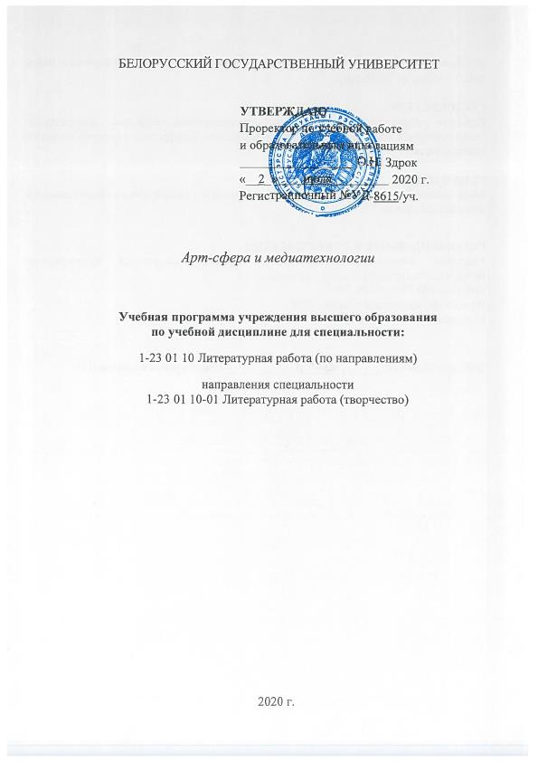
БЕЛОРУССКИЙ ГОСУДАРСТВЕННЫЙ УНИВЕРСИТЕТ

УТВЕРЖДАЮ
Проректор по учебной работе
и образовательным инновациям
__________________ О.Н. Здрок
«__2_»____июля_________ 2020 г.
Регистрационный №УД-8615/уч.

Арт-сфера и медиатехнологии

Учебная программа учреждения высшего образования
по учебной дисциплине для специальности:

1-23 01 10 Литературная работа (по направлениям)

направления специальности
1-23 01 10-01 Литературная работа (творчество)

2020 г.
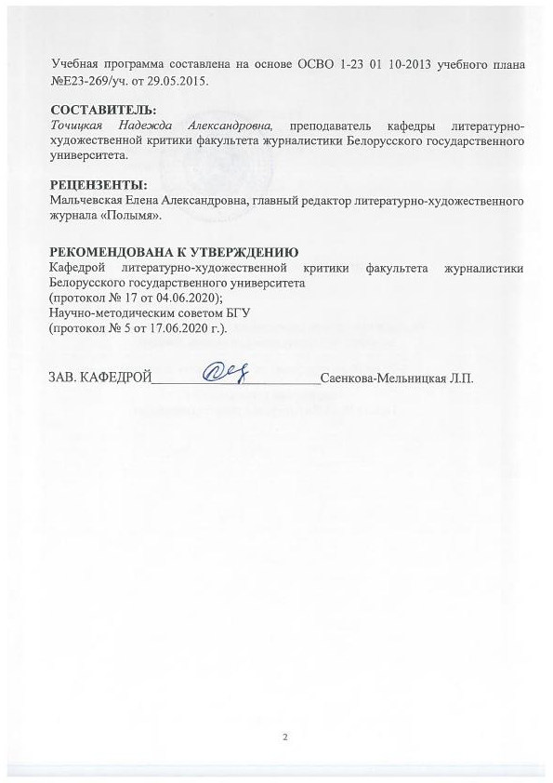
Учебная программа составлена на основе ОСВО 1-23 01 10-2013 учебного плана №Е23-269/уч. от 29.05.2015.

СОСТАВИТЕЛЬ:
Точицкая Надежда Александровна, преподаватель кафедры литературно-художественной критики факультета журналистики Белорусского государственного университета.

РЕЦЕНЗЕНТЫ:
Мальчевская Елена Александровна, главный редактор литературно-художественного журнала «Полымя».

РЕКОМЕНДОВАНА К УТВЕРЖДЕНИЮ
Кафедрой литературно-художественной критики факультета журналистики Белорусского государственного университета
(протокол № 17 от 04.06.2020);
Научно-методическим советом БГУ
(протокол № 5 от 17.06.2020 г.).

ЗАВ. КАФЕДРОЙ__________________________Саенкова-Мельницкая Л.П.

ПОЯСНИТЕЛЬНАЯ ЗАПИСКА

Учебная программа по дисциплине «Арт-сфера и медиатехнологии» разработана для учреждений высшего образования Республики Беларусь в соответствии с требованиями образовательного стандарта по направлению специальности 1-23 01 10-01 «Литературная работа (творчество)».
Дисциплина «Арт-сфера и медиатехнологии» носит теоретический характер и акцентирует внимание на понятии «арт-сфера», основных медиатехнологиях в современной арт-сфере, медиаискусстве и его видах.

Цель учебной дисциплины – получение системных знаний и практических компетенций о природе и сущности медиатехнологий, их роли в генезисе и специфике осуществления в арт-сфере.

Задачи учебной дисциплины:

- сформировать понимание сущности медиатехнологий;

- сформировать знания о тенденциях и медиатехнологиях в арт-сфере;

- познакомить с медиаискусством;

- выработать умение теоретического анализа тенденций медиа в разных индустриях культур;

- сформировать умение мониторинга эффективности медиатехнологий в арт-сфере.
Место учебной дисциплины в системе подготовки специалиста, связи с другими учебными дисциплинами. Учебная дисциплина «Арт-сфера и медиатехнологии» относится к циклу факультативных дисциплин компонента учреждения высшего образования.
Учебная дисциплина «Арт-сфера и медиатехнологии» связана с такими дисциплинами как «Культурология», «Основы творческой деятельности литературного работника» и «Литературно-художественная критика».
Требования к освоению дисциплины в соответствии с образовательным стандартом.
Освоение учебной дисциплины «Арт-сфера и медиатехнологии» должно обеспечить формирование следующих академических, социально-личностных и профессиональных компетенций:
академические компетенции:
АК-1. Уметь применять базовые научно-теоретические знания для решения теоретических и практических задач.
АК-2. Владеть системным и сравнительным анализом.
АК-3. Владеть исследовательскими навыками.
АК-4. Уметь работать самостоятельно.
АК-5. Быть способным создавать новые идеи (обладать креативностью).
социально-личностные компетенции:
СЛК-5. Быть способным к критике и самокритике (критическое мышление).
СЛК-6. Уметь работать в команде.
профессиональные компетенции:
ПК-2. Применять полученные знания и приобретенные навыки в профессиональной деятельности.
ПК-6. Анализировать и оценивать собранные данные.
ПК-9. Готовить доклады, материалы к презентациям.
ПК-26. Владеть методикой сбора информации, а также методами данных как исходной базы в программировании.

В результате изучения учебной дисциплины студенты должны:
знать:
- характер генезиса и развития медиатехнологий;
- сущность и тенденции медиатехнологий в арт-сфере;
- способы использования медиатехнологий;
- основные направления медиаискусства;
уметь:
- анализировать динамику развития медиатехнологий;
- определять область применения медиатехнологий;
- выявлять и характеризовать эффективность использования медиатехнологий в арт-сфере;
- владеть:
- навыками применения медиатехнологий;
- навыками письменного аргументированного изложения собственной точки зрения;
- навыками публичной речи, аргументации, ведения дискуссии и практического анализа произведений.
Структура учебной дисциплины
Дисциплина изучается в 4 семестре. На изучение учебной дисциплины «Арт-сфера и медиатехнологии» учебным планом отводится 34 часа, в том числе 34 аудиторных часа, из них: семинарские занятия – 34 часа.
Формы текущей аттестации – зачет.
Форма получения высшего образования – очная.

СОДЕРЖАНИЕ УЧЕБНОГО МАТЕРИАЛА

Тема 1. Общая характеристика арт-сферы
Основные подходы к определению понятий «культура», «культурная деятельность», «социально-культурная деятельность», «сфера культуры», «социально-культурная сфера». Культура как часть социальной сферы. Социальный и экономический эффекты развития арт-сферы.

Тема 2. Тенденции развития медиатехнологий
Взаимопроникновение медиа и жанров, взаимопроникновение жанров и культур. Понятие конвергенции. Подходы к определению конвергенции Д. Маккуэйла. Классификация конвергенции. Адаптация содержания под множество форматов. Интегрированные форматы конвергенции: инфотеймент (новости с развлечением), эдьютеймент (обучение с развлечением).

Тема 3. Сторителлинг как технология создания истории
Основы сторителлинга. Сюжет: экспозиция, завязка, развитие действия, кульминация, развязка, постпозиция. Фабула. Сценарии сказок. Культурный герой.

Тема 4. Медиатехнологии в литературе и искусстве
Медиатехнологии в театре. Цифровые перформансы (возникновение, трансформация, тренды). Современные медиатехнологии в кинематографе. Изобразительное искусство в эпоху медиакультуры. Цифровая литература.

Тема 5. Медиаискусство – произведения искусства, созданные с использованием медиатехнологий
Истоки медиаискусства: гносеологические, эстетические и художественные. Основные темы современного медиаискусства. Принципы создания произведений. Качества медиаискусства: перформативность, инсталляции, интерактивность, мультимедийность, цифровой формат. Известные искусствоведы и теоретики.

Тема 6. Основные жанры медиаискусства, интерпретация произведений
Формы медиаискусства. Основные жанры медиаискусства: видеоарт (виджеинг), саунд-арт, медиаинсталляция, медиаскульптура, медиаперформанс, медиаландшафт, сетевое искусство (интернет-арт или нет-арт, веб-арт), телекоммуникационное искусство, искусство новых медиа, цифровая фотография и др. Интерпретация произведений медиаискусства.
Тема 7. Использование медиатехнологий в арт-журналистике
Онлайн-трансляции спектаклей, концертов и выставок. Потенциал социальных сетей и мессенджеров.

УЧЕБНО-МЕТОДИЧЕСКАЯ КАРТА УЧЕБНОЙ ДИСЦИПЛИНЫ

Дневная форма получения образования

Номер раздела, темы | Название раздела, темы | Количество  аудиторных часов |  |  |  |  | Количество часов УСР | Форма контроля знаний
 |  | Лекции | Практ. занятия | Семинар. занятия | Лаборат. занятия | Иное
1 | 2 | 3 | 4 | 5 | 6 | 7 | 8 | 9
1. | Общая характеристика арт-сферы |  |  | 2 |  |  |  | Дискуссия, устный опрос
2. | Тенденции развития медиатехнологий |  |  | 4 |  |  |  | Дискуссия, устный опрос
3. | Сторителлинг |  |  | 6 |  |  |  | Защита творческих работ, рефератов
4. | Медиатехнологии в литературе и искусстве |  |  | 6 |  |  |  | Презентация
5. | Медиаискусство – произведения искусства, созданные с использованием медиатехнологий |  |  | 6 |  |  |  | Дискуссия, устный опрос
6. | Основные жанры медиаискусства, интерпретация произведений |  |  | 4 |  |  |  | Презентация
7. | Использование медиатехнологий в арт-журналистике |  |  | 6 |  |  |  | Защита творческих работ, рефератов
 | ВСЕГО: |  |  | 34

ИНФОРМАЦИОННО-МЕТОДИЧЕСКАЯ ЧАСТЬ

Рекомендуемая литература

Основная

1. Белоусова, Ю. Генезис образа и его функционирование в медиапространстве / Ю. Белоусова. – М. : Алетейя, 2015. – 130 с.

2. Егоров, А. С. Искусство новых медиа [Текст] : 25 : путеводитель по коллекции / [авт. и сост. Андрей Егоров]. – М. : Московский музей современного искусства, печ, 2014. – 54 с.

3. Исаева, А. Антология российского видеоарта / Сост. и общ. ред. А. Исаева. – 2. изд. – М. : МедиаАртЛаб, 2002. – 204 с.

4. Карр, Н. Великий переход. Революция облачных технологий / Н. Карр. – М. : Манн, Иванов и Фербер, 2013. – 272 с.

5. Симонс, А. Сторителлинг. Как использовать силу историй / А. Симонс. – М. : Манн, Иванов и Фербер, 2012. – 270 с.

6. Форд, М. Технологии, которые изменят мир / М. Форд. – М. : Манн, Иванов и Фербер, 2013. – 250 с.

7. Шмидт, Э. Новый цифровой мир. Как технологии меняют жизнь людей, модели бизнеса и понятие государств / Шмидт Э. – М. : Манн, Иванов и Фербер, 2013. – 510 с.
Дополнительная

1. Антология исследований культуры : в 2 т. / Коллект. автор ; отв. ред. Л. А. Мостова, пер. А. А. Борзунов. – СПб. : Университетская книга, 1997 – (Культурология XX век) – Т.1. Интерпретации культуры. – 727 с.

2. Беларуская культура ва ўмовах глабалiзацыi : у 2 т. / Коллект. автор, старшыня рэдкал. М. А. Мажэйка. – Мiнск : БДУКМ, 2011 – Т.1. – 406 с.

3. Волкова, П. Мост через бездну. Полная энциклопедия всех направлений и художников / П. Волкова. – М. : АСТ, 2019. – 688 с.

4. Куличкина, Г. В. Технологические основы социально-культурной деятельности. Масс-медиа / Г. В. Куличкина. – М. : Юрайт, 2018. – 198 с.

5. Кэмбелл, Дж. Тысячеликий герой / Дж. Кэмбелл. – СПб. : Питер, 2019. – 544 с.

6. Пол, К. Цифровое искусство / К. Пол. – М. : Ад Маргинем Пресс, 2017. – 460 с.

7. Пропп, В. Морфология сказки / В. Пропп. – М. : Наука, 1969. – 168 с.

8. Хатченс, Д. 9 техник сторителлинга / Д. Хатченс. – М. : Попурри, 2016. – 228 с.

9. Хау, Дж. Краудсорсинг: Коллективный разум как инструмент развития бизнеса / Дж. Хау. – М.: Альпина Диджитал, 2012. – 782 c.

10. Greene, R. Internet art / R. Greene. – London : Thames & Hudson, 2004. – 224 р.
11. Prada, J. M. Prácticas artísticas e Internet en la época de las redes sociales / J. M. Prada. – Madrid : Ediciones Akal, 2012. – 256 р.

Перечень рекомендуемых средств диагностики и методика формирования итоговой оценки
- Устная форма.
- Письменная форма.
- Устно-письменная форма.
К устной форме диагностики компетенций относится:
- Устный опрос
- Дискуссия
- Работа в группах
К письменной форме диагностики компетенций относятся:
- Индивидуальная проверка (контрольные опросы)
К устно-письменной форме диагностики компетенций относятся:
- Защита рефератов
- Защита творческих работ
- Презентация
При формировании итоговой оценки используется рейтинговая оценка знаний студента, дающая возможность проследить и оценить динамику процесса достижения целей обучения. Рейтинговая оценка предусматривает использование весовых коэффициентов для текущего контроля знаний и текущей аттестации студентов по дисциплине. Примерные весовые коэффициенты, определяющие вклад текущего контроля знаний и текущей аттестации в рейтинговую оценку:
- ответы на семинарах, участие в дискуссии – 40 %;
- подготовка презентации – 30 %;
- подготовка реферата – 30 %.
Рейтинговая оценка по дисциплине рассчитывается на основе оценки текущей успеваемости и зачетной оценки с учетом их весовых коэффициентов. Оценка по текущей успеваемости составляет 50 %, оценка – 50%.
Описание инновационных подходов и методов к преподаванию учебной дисциплины
При организации образовательного процесса используется эвристический подход, который предполагает:
- осуществление студентами личностно-значимых открытий окружающего мира;
- демонстрацию многообразия решений большинства профессиональных задач и жизненных проблем;
- творческую самореализацию обучающихся в процессе создания образовательных продуктов;
- индивидуализацию обучения через возможность самостоятельно ставить цели, осуществлять рефлексию собственной образовательной деятельности.

Методические рекомендации по организации самостоятельной работы обучающихся
Самостоятельная работа студентов в рамках изучения учебной дисциплины «Арт-сфера и медиатехнологии» включает:
- изучение учебно-методических материалов, размещенных на образовательном портале;
- изучение материалов из списка рекомендованной литературы, размещенных на образовательном портале;
- подготовка к опросу и устной презентации;
- подготовка к зачетным заданиям.

Примерный перечень вопросов к зачету
1. Общая характеристика арт-сферы.
2. Социальный и экономический эффекты развития арт-сферы.
3. Тенденции развития медиатехнологий
4. Взаимопроникновение медиа и жанров, взаимопроникновение жанров и культур.
5. Понятие конвергенции. Подходы к определению конвергенции Д. Маккуэйла.
6. Интегрированные форматы конвергенции: инфотеймент (новости с развлечением), эдьютеймент (обучение с развлечением).
7. Основы сторителлинга.
8. Сюжет: экспозиция, завязка, развитие действия, кульминация, развязка, постпозиция. Фабула. Сценарии сказок. Культурный герой.
9. Цифровые перформансы (возникновение, трансформация, тренды).
10. Современные медиатехнологии в кинематографе.
11. Изобразительное искусство в эпоху медиакультуры.
12. Понятие «цифровая литература».
13. Истоки медиаискусства и его основные темы.
14. Классификация медиаискусства.
15. Ведущие искусствоведы и теоретики в сфере медиаискусства.
16. Видеоарт, саунд-арт, медиаинсталляция, медиаскульптура, медиаперформанс, медиаланшафт как жанры медиаискусства.
17. Сетевое искусство, телекоммуникационное искусство, искусство новых медиа как жанры медиаискусства.
18. Особенности интерпретации произведений медиаискусства.
19. Использование медиатехнологий в арт-журналистике.
20. Потенциал социальных сетей и мессенджеров.

Темы творческих работ и рефератов
1. Основные положения статьи Гирта Ловинка «Сквоттер, киберпанк, дейтадэнди. Амстердам и альтернативные медиастратегии».
2. Опыт атрибуции жанров современного медиаискусства в статье Константина Бохорова «Перформанс и видео в современном русском искусстве».
3. Концептуальное описание миромоделирования современного искусства в статье Татьяны Горючевой «Эстетические и технологические эксперименты российского видеоискусства. Взаимодействие искусства, науки и технологий. Российский вариант медиапоэтики».
4. Опыт описания комбинаторных жанров современного медиаискусства в работе Милены Мусиной «На стыке кино и видеоарта: Утопия медленного видео».
5. Цифровая эпоха и чтение художественной литературы: реалии и перспективы.
6. Диджитал сторителлинг как социокультурная технология.
7. Анализ функционирования диджитал сторителлинг в практиках современных креативных индустрий.
8. Медиатехнологии в искусстве.
9. Media аrt: как искусство совершает прорыв в науке c помощью технологий.
10. Современное медиаискусство: представители, организации и фестивали.

ПРОТОКОЛ СОГЛАСОВАНИЯ УЧЕБНОЙ ПРОГРАММЫ УВО

Название учебной  дисциплины, с которой требуется согласование | Название кафедры | Предложения об изменениях в содержании учебной программы по изучаемой учебной дисциплине | Решение, принятое кафедрой, разработавшей программу (дата, № прот.)
1 | 2 | 3 | 4
«Культурология» | Кафедра литературно-художественной критики | предложений нет | Замечаний нет  Протокол № 17 04.06.2020
«Основы творческой деятельности литературного работника» | Кафедра литературно-художественной критики | предложений нет | Замечаний нет  Протокол № 17 04.06.2020
«Литературно-художественная критика» | Кафедра литературно-художественной критики | предложений нет | Замечаний нет  Протокол № 17 04.06.2020

ДОПОЛНЕНИЯ И ИЗМЕНЕНИЯ К УЧЕБНОЙ ПРОГРАММЕ УВО

№ пп | Дополнения и изменения | Основание

Учебная программа пересмотрена и одобрена на заседании кафедры литературно-художественной критики (протокол № __от ______________ 202_ г.)
Заведующий кафедрой ______________ Л.П. Саенкова-Мельницкая

УТВЕРЖДАЮ

Декан факультета
кандидат филологических наук, доцент ______________ О.М. Самусевич

